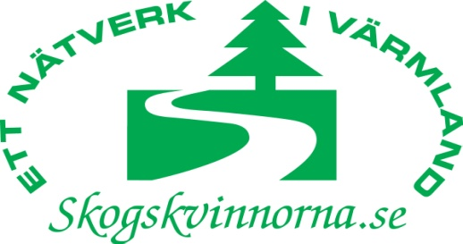
Verksamhetsberättelse 2018
I slutet av april hade vi en konferens i Arvika, tillsammans med Kvinner i skogbruket. Vi fick information om klimatförändringar av meteorolog Martin Hedberg. Från Cellcomb i Säffle kom Henrik Nedéus och berättade om nya produkter för bland annat sjukvården. Produkter som underlättare arbete och sparar energi, eftersom ingen produkt behöver tvättas utan kan brännas eller komposteras. Maria Hollander berättad om Paper Province. Merete Larsmo talade om vad man gör i Norge när det gäller skogens roll i klimatsammanhang. Vi fick två dagar med mycket information och nätverkande.
Under det första halvåret diskuterade vi sponsorer och avtal. Vi fick en ny sponsor från första juli. Ett avtal som sträcker sig över tre år, fem tusen per år. Ny sponsor är Moelven. Vi är tacksamma för deras bidrag till Skogskvinnorna.
Under våren hade vi planerat in ett studiebesök till Bäckhammar och Råda, men det fick tyvärr ställas in då för få anmälde sig och Bäckhammar inte kunde ta emot vissa dagar.
Vi fick en inbjudan från Skogsstyrelsen att besöka Rattsjöberg i Torsby. Femton kvinnor deltog i en dag med mycket information bland annat om hur man får en fin blandskog. Vi fick information om försöksplanteringar mm. Vi fick se den vackra gården, höra historien om den och hur den sköts nu. Vi blev bjudna på fika och mat i rökstugan. Vi tackar Nicola Karlsson, Anna och Ingemar för en mycket fin Inspirationsdag.
Vi deltog inte i Lillerudsdagarna, eftersom det inte handlar om skog och skogsbruk. Intresset för vårt nätverk är inte bland besökarna där.
I oktober deltog Katarina Johannesson och jag på Växjö Universitet, där man genomförde ett seminarium om kvinnans roll i skoghistorien. Allt från adelsdamer som styrde över områden stora som furstendömen till torparkvinnor, som fick ta ansvar för torpen när männen var på arbete eller kallade att delta i krig.
I november reste fyra kvinnor från Kvinner i skogbruket Norge, två från Spillkråkan och jag från Skogskvinnorna till Island. Där träffade vi representanter för isländska skogsstyrelsen, Skograektin. Vi diskuterade förutsättningar för nätverk på Island och konferensen som ska hållas i Jönköping 28-30 juni 2019. Nordiske skogskvinner, ett nytt nätverk initierat av Nordiska rådet för att främja jämställdhet inom skogsnäringen. Ett nätverk för kvinnliga skogsägare är nu bildat där. Paper Province sponsrade resan – tack!
I december avslutades Skogsrike Värmland. Fortsätter nu med utveckling av ett regionalt
Skogsprogram för länet. Vi har haft fyra styrelsemöten och årsmöte.

